**GUIA DE APRENDIZAJE UNIDAD 3 N° DE GUÍA: __18____**

**RECURSO: Guía de trabajo, Material de apoyo, Ticket de Salida**

ASIGNATURA: **RELIGIÓN**

NOMBRE ESTUDIANTE: ______________________________________________________

CURSO: _____5° Básicos___________ LETRA: ________ FECHA: __________________

**Unidad 3 “Conociendo a Jesús de Nazaret”**

O.A: Valorar todo lo que aprendemos y a las personas que nos enseñan, demostrando que la escucha es una de las mejores herramientas para el aprendizaje.

**Contenidos:**

* Jesús, el Maestro - Escuchar para aprender

**Explicación:**

Estamos comenzando una nueva unidad, “Conociendo a Jesús de Nazaret”, durante esta unidad veremos quién fue y lo que enseñó. Pero también veremos como las personas aprenden en especial la importancia de escuchar al otro, sobre todo de escuchar a nuestros padres que nos enseñan, escuchar a los profesores quienes nos educan para darnos las herramientas que necesitamos para enfrentarnos al mundo que nos rodean. En esta guía, veremos como Jesús, siendo el Hijo de Dios, comparte con las personas, las escucha y luego les enseña. Las personas al escuchar el mensaje de Jesús, transforman su vida de manera positiva porque aprenden lo que Jesús les enseñó.

**Te invito a que leas con atención el material de apoyo que te adjunto y desarrolles las actividades lo mejor que puedas.**

**1.- ACTIVIDAD A DESARROLLAR**

Después de leer el texto adjunto *(material de apoyo),* te invito a responder las siguientes preguntas:

1. ¿Por qué decimos que las personas tenemos una gran capacidad para aprender?

________________________________________________________________________________________________________________________________________________________________________________________________________________________

1. ¿Crees que realmente necesitamos a otras personas que nos enseñen, cómo le llamamos a esas personas?

___________________________________________________________________________________________________________________________________________________________________________________________________________________________

1. ¿Solo pueden enseñar personas mayores, por qué?

___________________________________________________________________________________________________________________________________________________________________________________________________________________________

**2.- Sigamos profundizando en el tema, durante tu vida ha habido personas que de una u otra forma te han enseñado algo o tú has aprendido algo de ellas, ya sea algún familiar, amigo o amiga, profesor o profesora, etc. Con la ayuda de algún familiar completa la siguiente tabla:**

|  |  |  |
| --- | --- | --- |
| **NOMBRE** | **¿QUÉ RELACIÓN TIENE CONMIGO? (parentesco)** | **¿QUÉ ME ENSEÑÓ?** |
|  |  |  |
|  |  |  |
|  |  |  |
|  |  |  |
|  |  |  |
|  |  |  |

**3.- Vuelve a leer el texto y responde las siguientes preguntas:**

**a) ¿Cómo enseñaba Jesús a la gente?**

**__________________________________________________________________________________________________________________________________________________________________________________________________________________________________________**

**b) ¿Qué les enseñaba? ¿Cuál era su principal enseñanza?**

**_______________________________________________________________________________________________________________________________________________________________________________________________________________________________________________**

**c)¿Crees que era un buen maestro, por qué?**

**__________________________________________________________________________________________________________________________________________________________________________________________________________________________________________**

**4.- Por último, te pido que con la ayuda de algún familiar busques 3 imágenes que nos muestren por qué es importante escuchar para aprender. Sigue el ejemplo:**

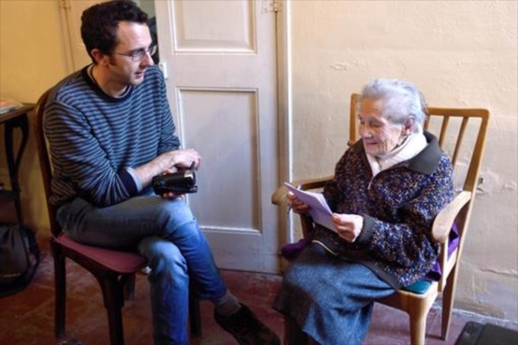

**Escuchar a los adultos mayores, siempre aprendemos de ellos.**

**Imagen 1**

**Imagen 2**

**Imagen 3**